免费试用服务器

1. 链接：[云服务器ECS_云主机_弹性服务器_计算-阿里云](https://www.aliyun.com/product/ecs)

2. 点击“免费使用”，然后登录，选择“适用于搭建Web应用/小程序”的服务器试用（大概是这个名）

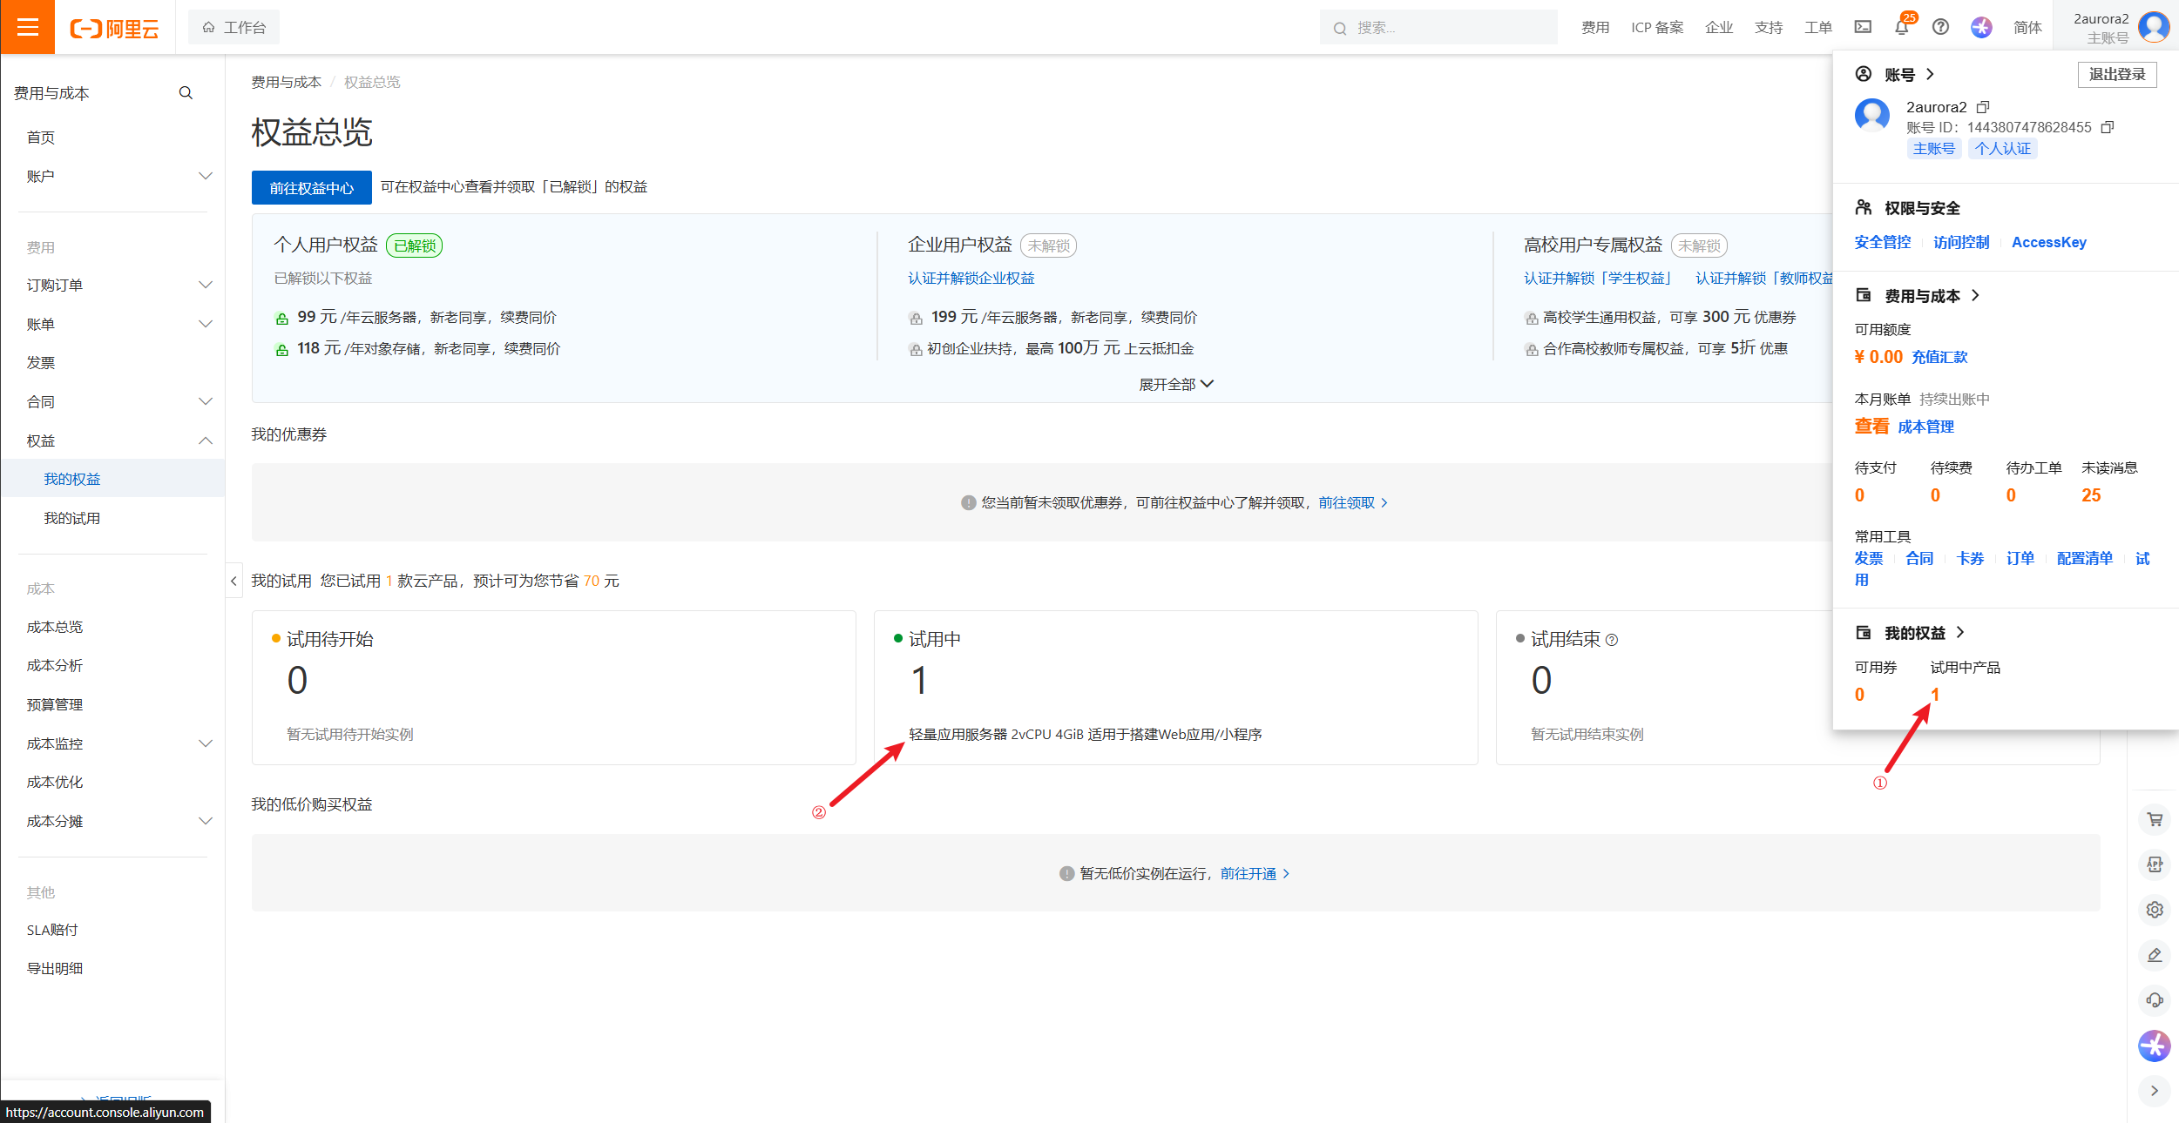

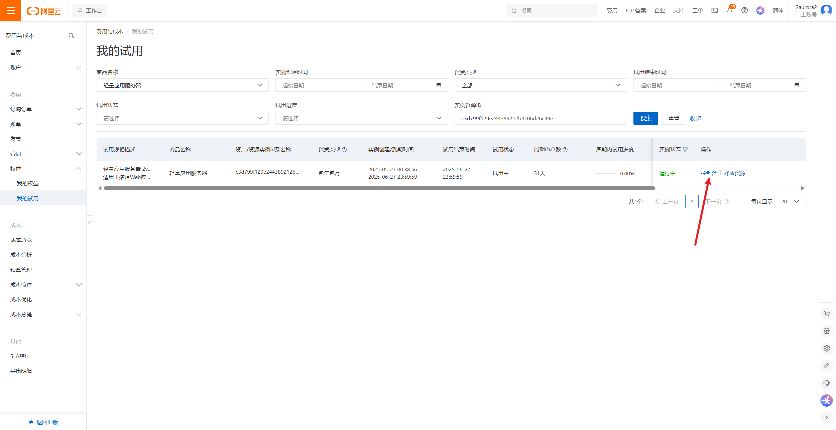

3. 然后可以看到该服务器的公网IP，点击远程连接即可进入服务器终端

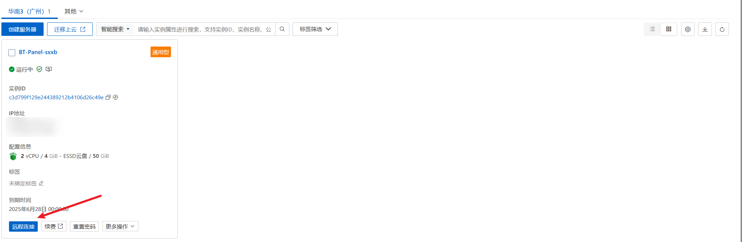

环境配置

1. 对于Node.js环境配置参考链接：[部署Node.js环境_云服务器 ECS(ECS)-阿里云帮助中心](https://help.aliyun.com/zh/ecs/use-cases/manually-deploy-a-node-js-environment)（安装Node.js大致按照上述链接步骤，其中安装node版本尽量装v18.18.0）

3. 把项目的proxy文件夹放到服务器上（我是用MobaXterm连接服务器然后直接拖上去的，连接好像需要在前面那个远程连接改个密码之类的），其中可以先对index.js进行下述修改然后再放上去，**其中端口改为4090**吧（可选的不需要加上去）

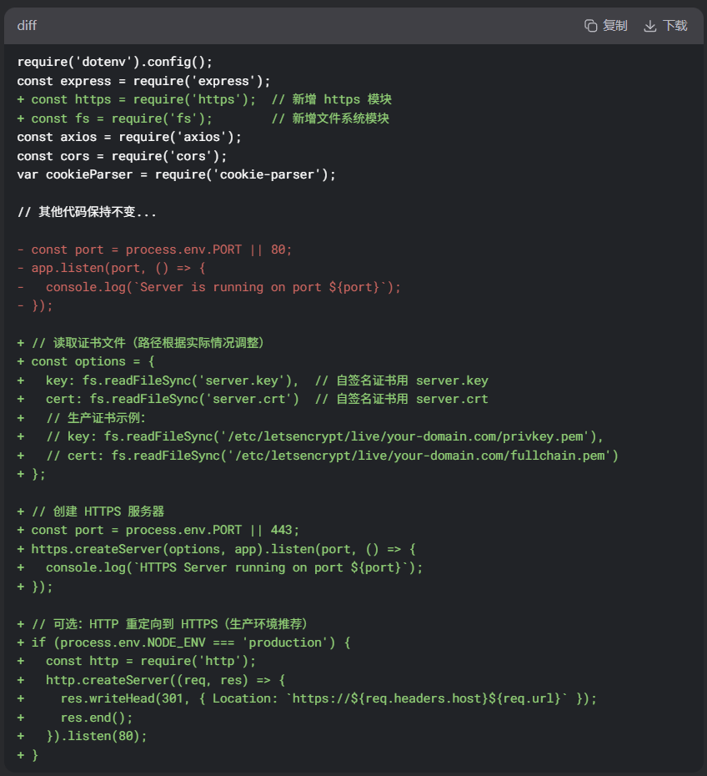

3. 服务器生成自签名证书：（注意要在根目录下生成，和代码路径对应）

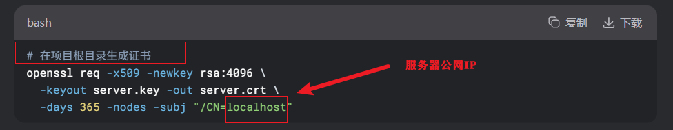

4. 然后后台运行一下这个node项目

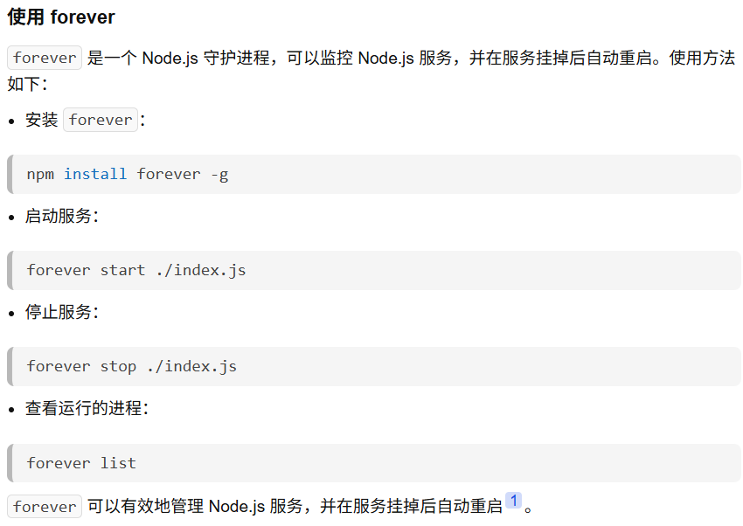

运行完后浏览器访问一下：https://公网IP:4090/，如果有显示下图即为正常

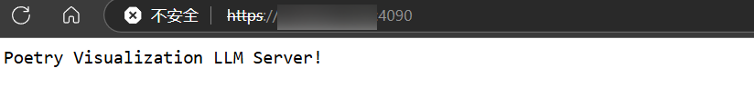

5. 修改前端项目.github/workflows/deploy.yml里面的ALIYUN_CHAT_URL，换一个名字

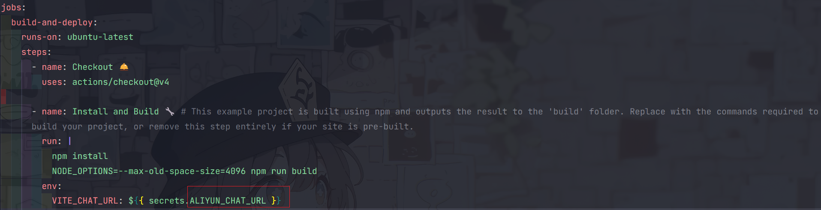

然后github上项目仓库的Settings新增一个环境变量，名字和上面修改的一样，值为https://公网IP:4090/chat

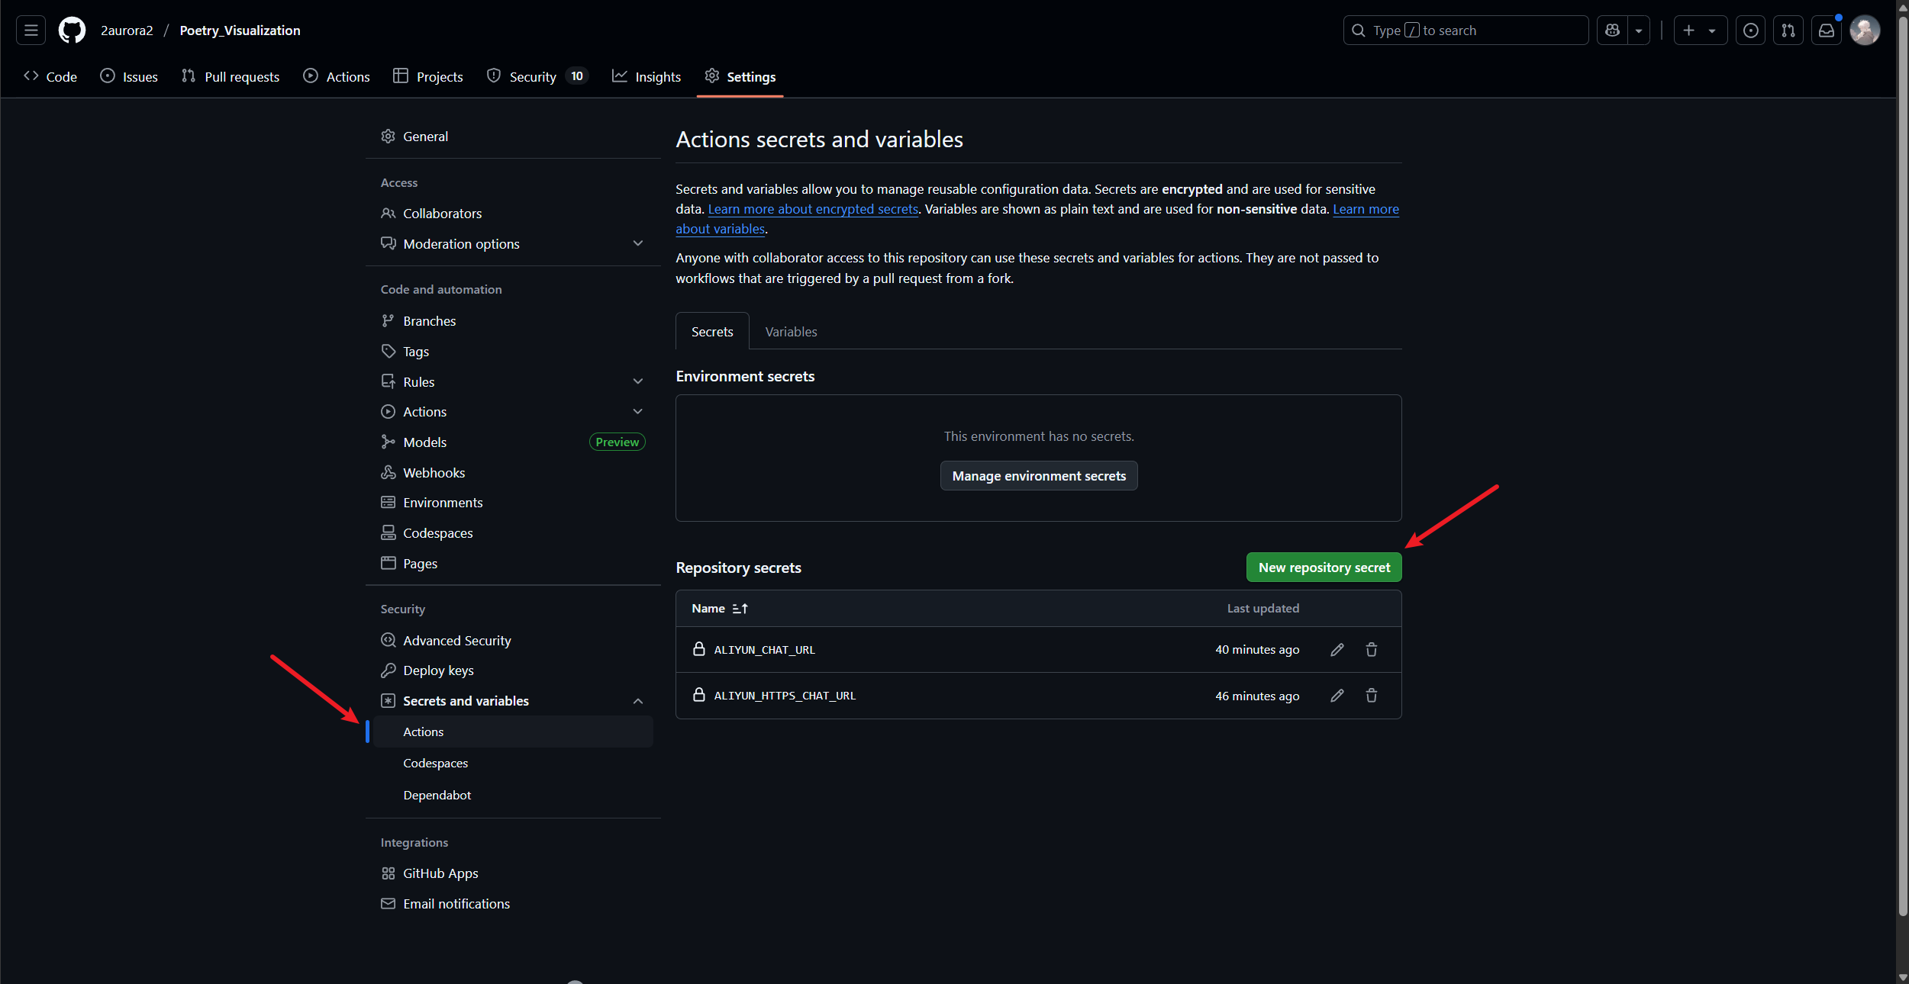

最后重新push一下项目，触发重新构建部署即可